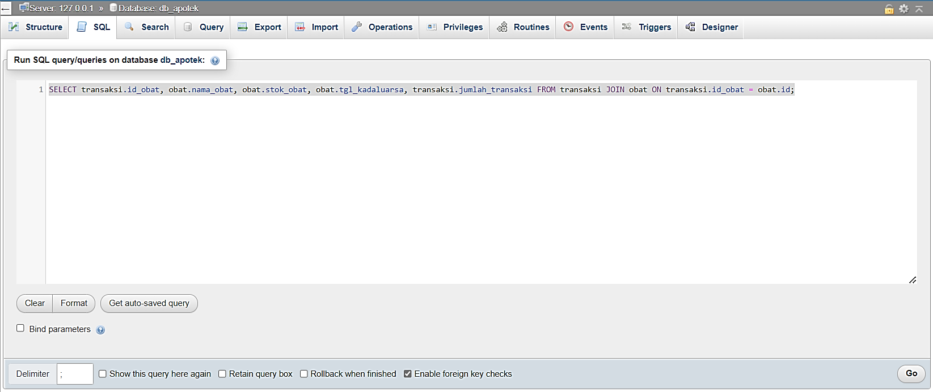

Before Run SQL

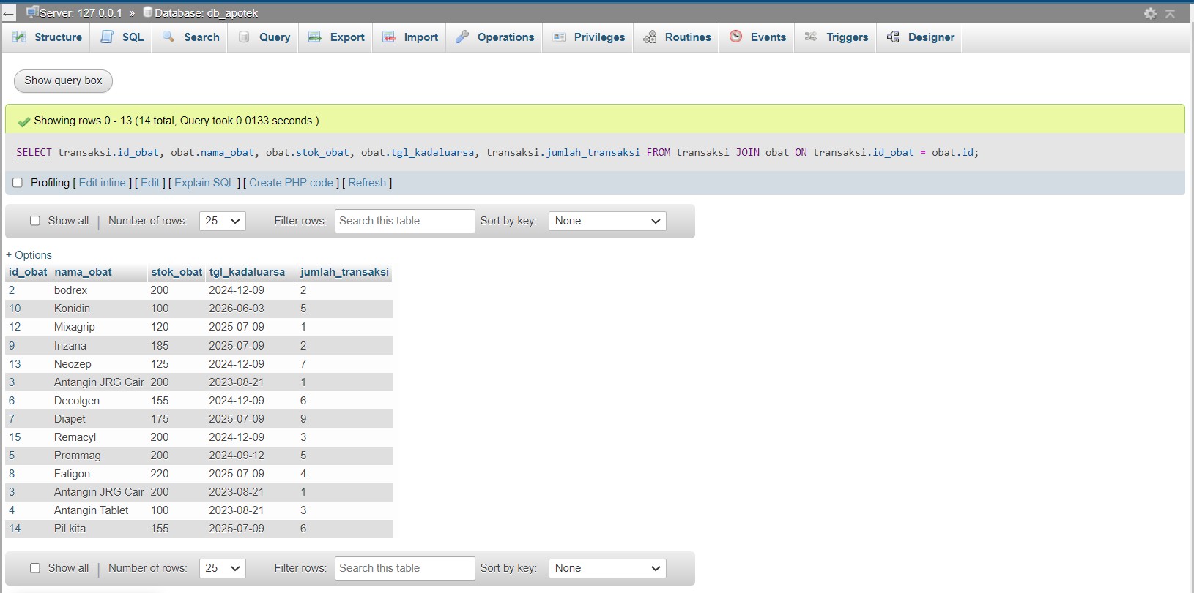

After Run SQL

1. JOIN

* SELECT transaksi.id_obat, obat.nama_obat, obat.stok_obat, obat.tgl_kadaluarsa, transaksi.jumlah_transaksi FROM transaksi JOIN obat ON transaksi.id_obat = obat.id;

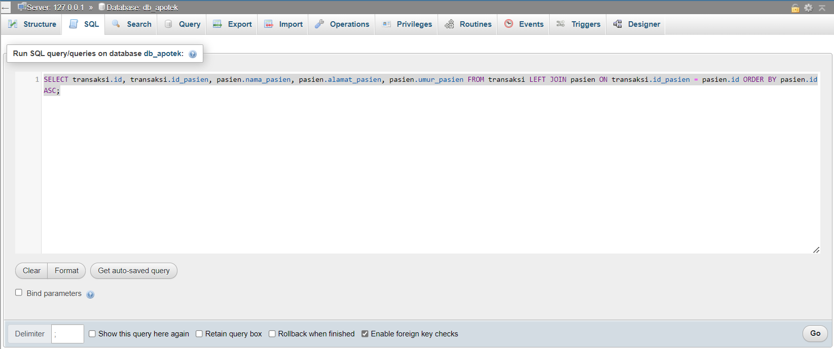

Before Run SQL

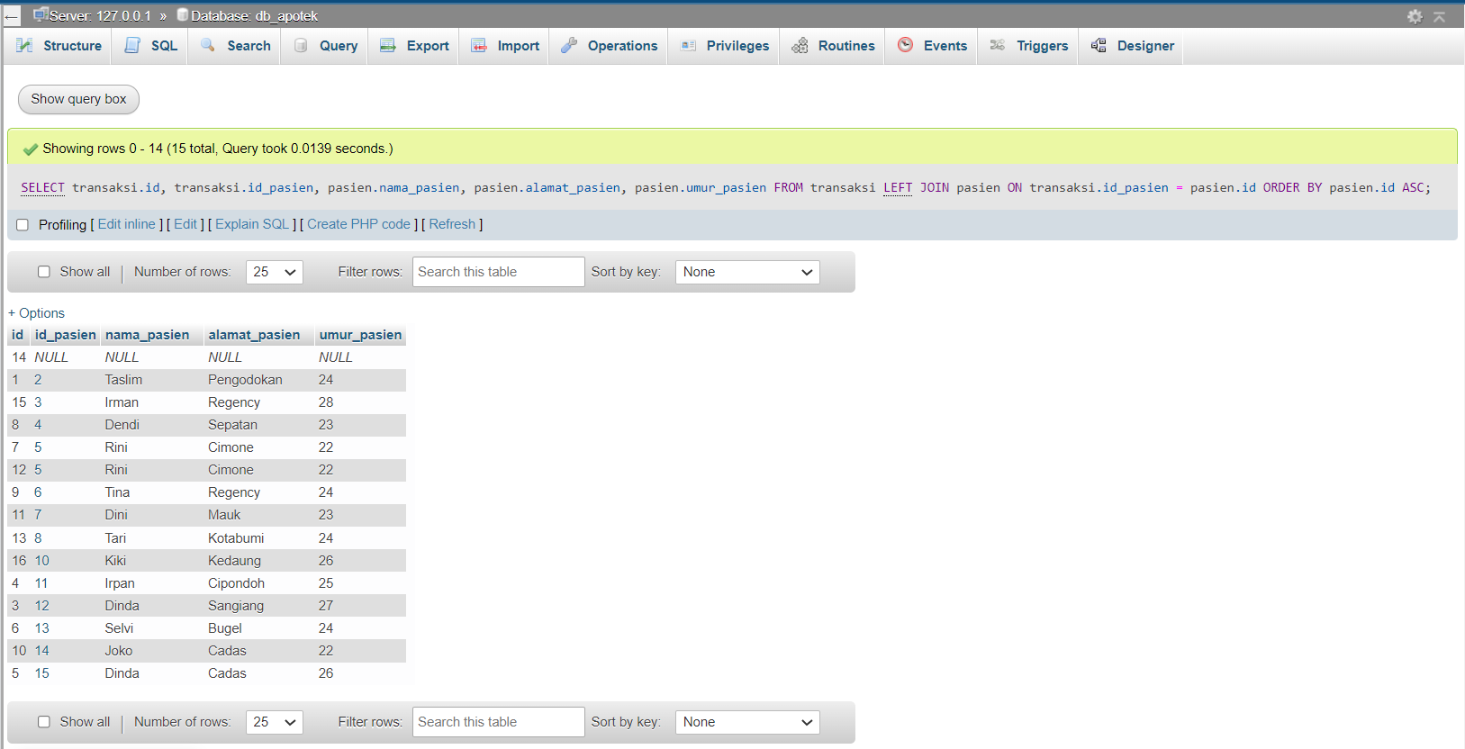

After Run SQL

1. LEFT JOIN

* SELECT transaksi.id, transaksi.id_pasien, pasien.nama_pasien, pasien.alamat_pasien, pasien.umur_pasien FROM transaksi LEFT JOIN pasien ON transaksi.id_pasien = pasien.id ORDER BY pasien.id ASC;

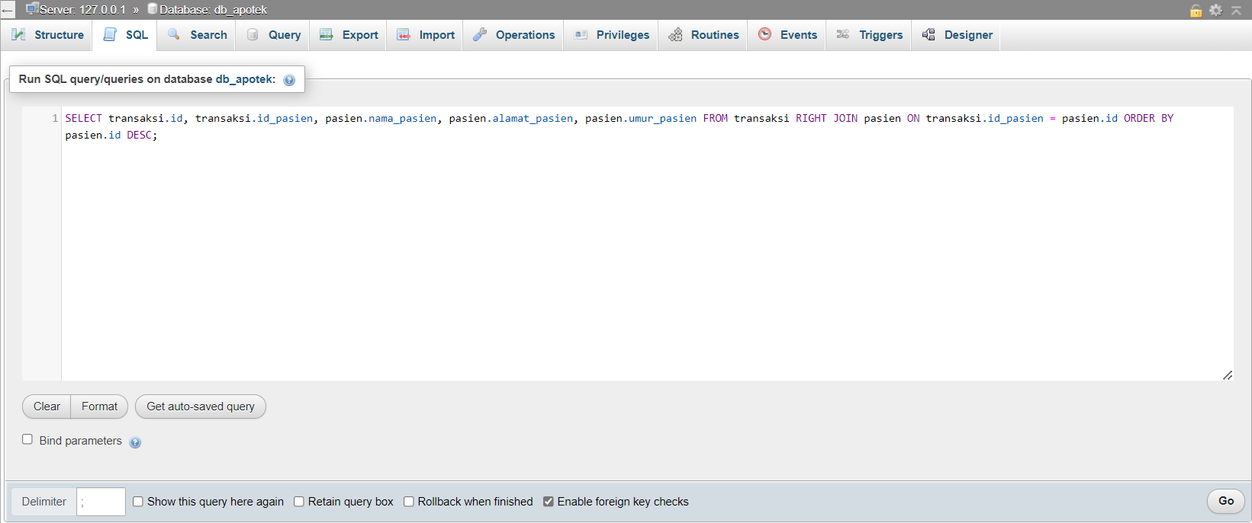

Before Run SQL

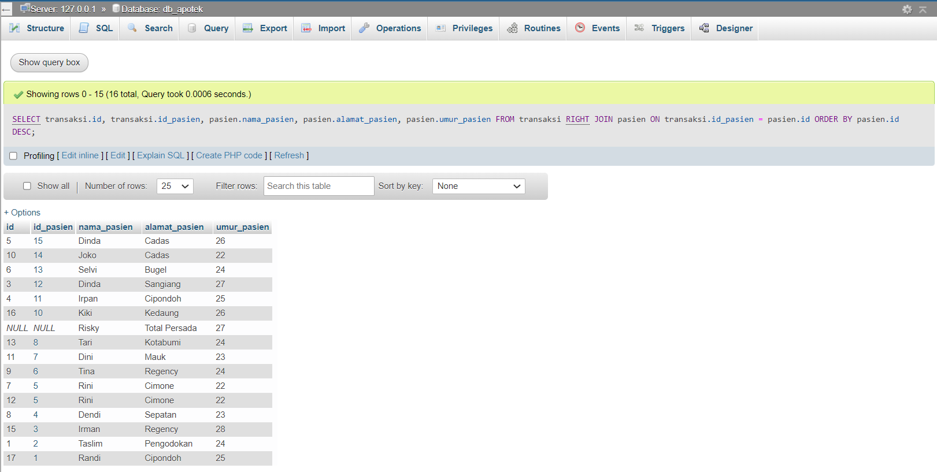

After Run SQL

1. RIGHT JOIN

* SELECT transaksi.id, transaksi.id_pasien, pasien.nama_pasien, pasien.alamat_pasien, pasien.umur_pasien FROM transaksi RIGHT JOIN pasien ON transaksi.id_pasien = pasien.id ORDER BY pasien.id DESC;

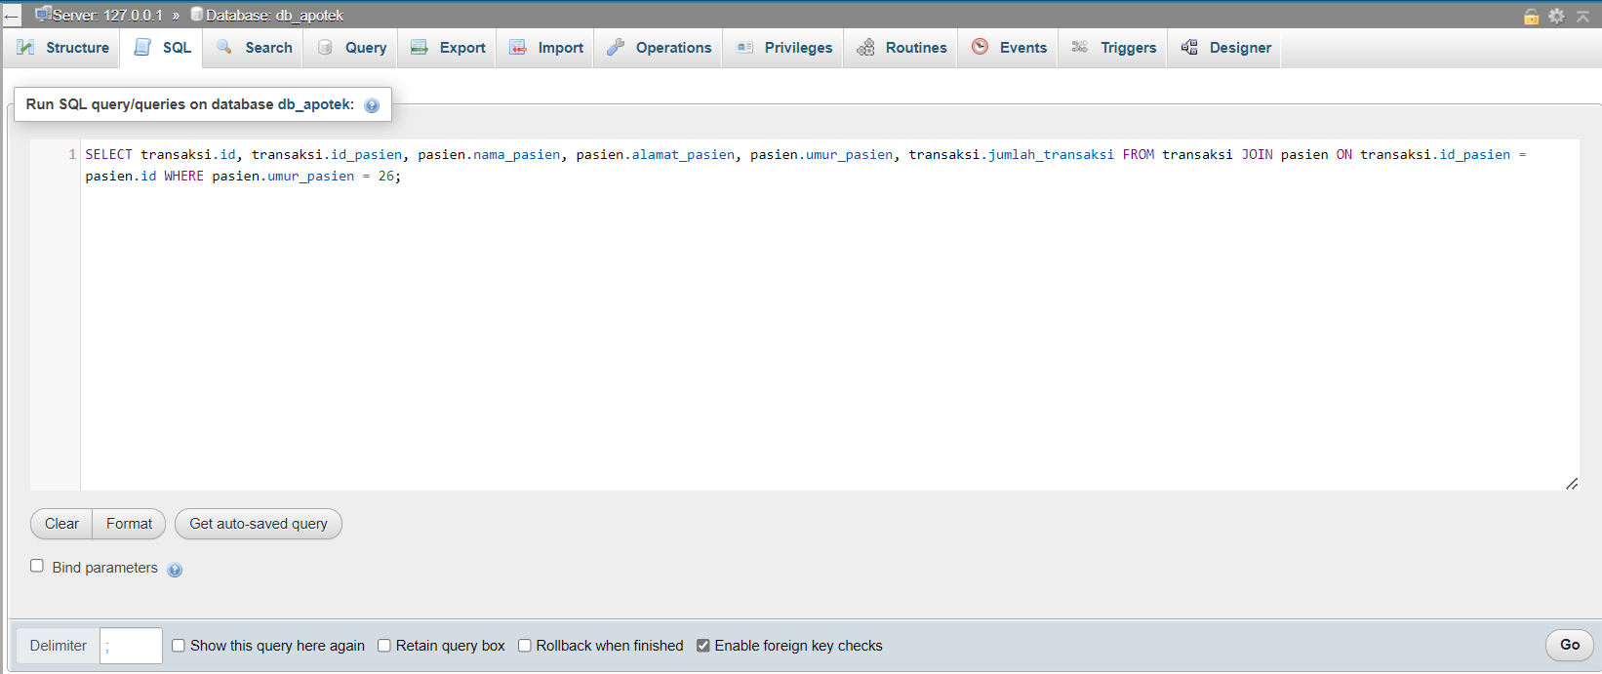

Before Run SQL

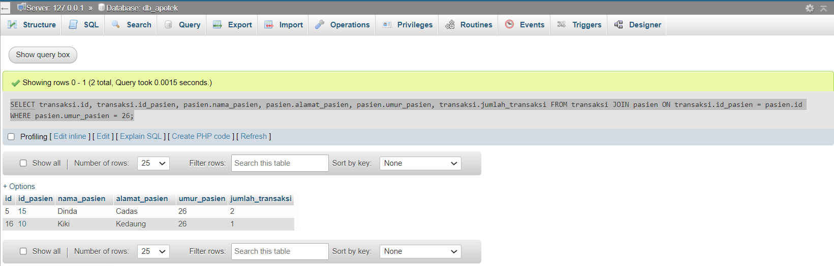

After Run SQL

1. JOIN (WHERE)

* SELECT transaksi.id, transaksi.id_pasien, pasien.nama_pasien, pasien.alamat_pasien, pasien.umur_pasien, transaksi.jumlah_transaksi FROM transaksi JOIN pasien ON transaksi.id_pasien = pasien.id WHERE pasien.umur_pasien = 26;

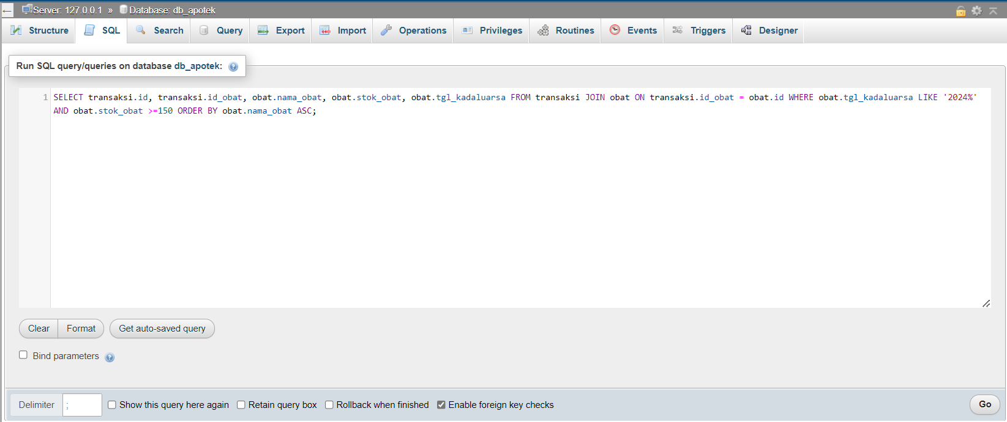

Before Run SQL

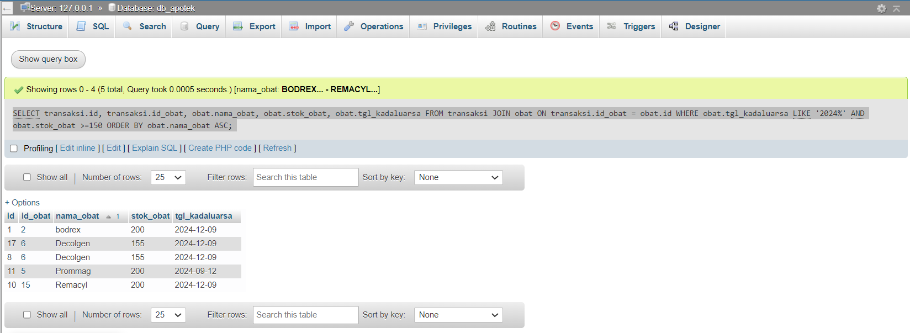

After Run SQL

1. JOIN (WHERE/LIKE/AND/ORDER BY)

* SELECT transaksi.id, transaksi.id_obat, obat.nama_obat, obat.stok_obat, obat.tgl_kadaluarsa FROM transaksi JOIN obat ON transaksi.id_obat = obat.id WHERE obat.tgl_kadaluarsa LIKE '2024%' AND obat.stok_obat >=150 ORDER BY obat.nama_obat ASC;